30 апреля 2015 пожарной охране России исполняется 366 лет.
22.04.2015
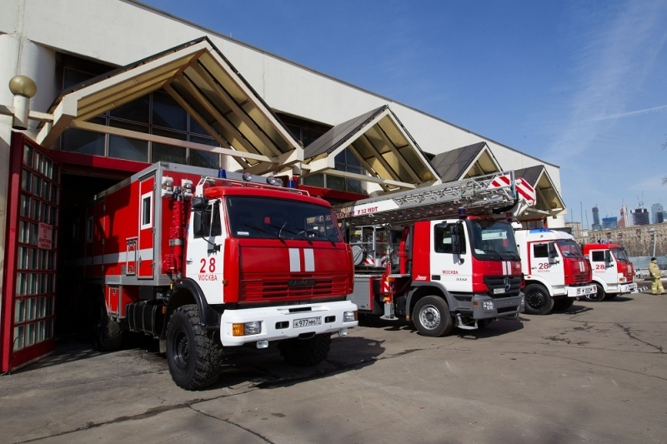

В 1649 году на Руси принимаются два документа, имеющие непосредственное отношение к пожарному делу. Как тяжкий крест под угрозой телесного наказания и тюремного заключения несли москвичи век за веком за пожарную повинность. За первые четыре с половиной века своего существования Москва 13 раз выгорала дотла. Специальным указом царя Александра I от 31 мая 1804 года все жители города освобождались от явки на пожар. Одновременно предлагалось «для отправления ночной стражи и содержания пожарных служителей составить особенную из отставных солдат, к фронтовой службе неспособных, команду». Так 208 лет назад в Москве появились профессионалы-пожарные. Служба в ней являлась обязательной и продолжалась, как в армии, 25 лет. Началось строительство пожарных депо. Во главе каждой части стоял брандмейстер. Город был разделен на части и кварталы. Для каждой части было определено точное количество пожарных инструментов, обоза, лошадей и личного состава. В профессиональной пожарной охране России сложились славные боевые традиции: любовь к своей профессии, проявление отваги, самоотверженности и взаимопомощи при исполнении служебного долга. В основе этих традиций лежали замечательные черты русского национального характера: стремление не оставлять в беде товарищей. Тот, кто поступал в пожарную охрану, оставался в ней на долгие годы. В России были известны целые семьи пожарных. Сегодня Государственная противопожарная служба (ГПС) – это мощная оперативная служба в составе МЧС России, обладающая квалифицированными кадрами, современной техникой, имеющая развитые научную и учебную базы.

Вызов пожарных и спасателей с городского телефона- 101 с мобильного- 112

Адрес страницы: http://ostankino.mos.ru/news/detail/1774140.html
Управа Останкинского района города Москвы

